MATHÉMATIQUES 3 PÉRIODES
PARTIE A

DATE : Lundi 30 janvier 2023
DURÉE DE L’ÉPREUVE :  2 heures (120 minutes)  MATÉRIEL AUTORISÉ :  ● Examen sans support technologique  ● Recueil de formules  REMARQUES PARTICULIÈRES :  ● Les réponses doivent être accompagnées des explications nécessaires à leur élaboration. | 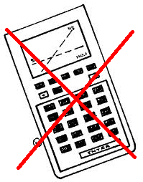
● La totalité des points ne pourra être attribuée à une réponse correcte en l’absence du raisonnement et des explications qui permettent d’arriver à cette réponse.
● Lorsqu’une réponse est incorrecte, une partie des points pourra cependant être attribuée pour une méthode et/ou une approche correcte.
NOMBRE DE DOCUMENTS : 2
FORMAT DE L’EXAMEN :
QUESTIONNAIRE | OUI ⊠ NON ☐
LIVRET DE RÉPONSE | OUI ☐ NON ⊠
RECUEIL DE FORMULES | OUI ⊠ NON ☐

NOMBRE TOTAL DE PAGES DU QUESTIONNAIRE : 6

RAPPEL : AUCUNE RÉPONSE NE DOIT ÊTRE ÉCRITE SUR CE QUESTIONNAIRE

NOM DES PROFESSEURS : M.A. COSTA MOLINA, A. FIELDING, K. HANSEN, A. HARSANYI, C. PETRUZ, O. PICAUD, R. SOUISSI, I. STEPIEN-MOSKALIK, L. WURZER.

NOM DE L’ÉLÈVE : …………………………………

PARTIE A
 |  |  | Page 1/4 | Barème
1) | Le diagramme ci-dessous montre le graphique de la dérivée $f'$ d’une fonction $f$. |  |  | 5 points
 | 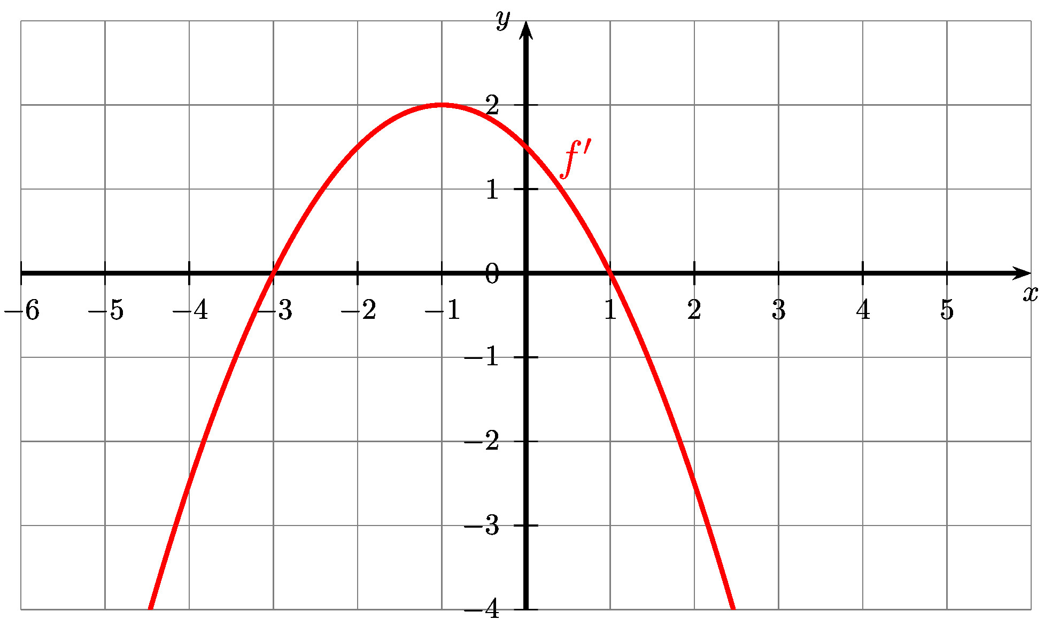
a) Déterminer les intervalles sur lesquels la fonction $f$ est décroissante ou croissante.
b) Déterminez si la fonction $f$ comporte des extremums. Dans l’affirmative, déterminez leur nature. Justifiez vos réponses.
2) | On considère la fonction $f$ définie par $f\left(x\right)=x^{2}−7x+3$. |  |  | 5 points
 | Déterminer la primitive $F$ de $f$ telle que $F\left(2\right)=5$.
3) | Jim creuse un trou dans le jardin pour construire une piscine. Aujourd’hui il pleut, il est donc assis à l’intérieur de ce trou et se demande quelle est la profondeur de celui-ci. Il veut que le trou fasse au moins 2 mètres de profondeur. Il sait que la profondeur du trou peut être modélisée par la fonction suivante : |  |  | 5 points
 | $$f\left(x\right)=x^{2}−3x$$ | 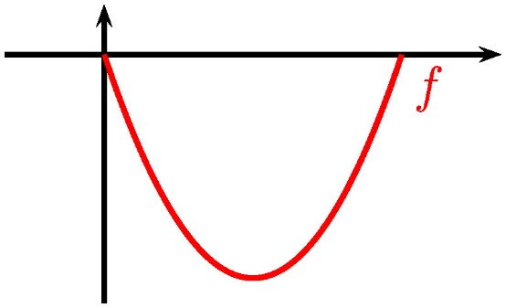
 | Déterminez si le trou est suffisamment profond. Justifiez votre réponse en calculant la profondeur du trou que Jim a déjà creusé.

PARTIE A
 |  | Page 2/4 | Barème
4) | Le diagramme ci-dessous montre le graphique d’une fonction $f$ et celui de sa fonction dérivée $f'$. |  | 5 points
 | 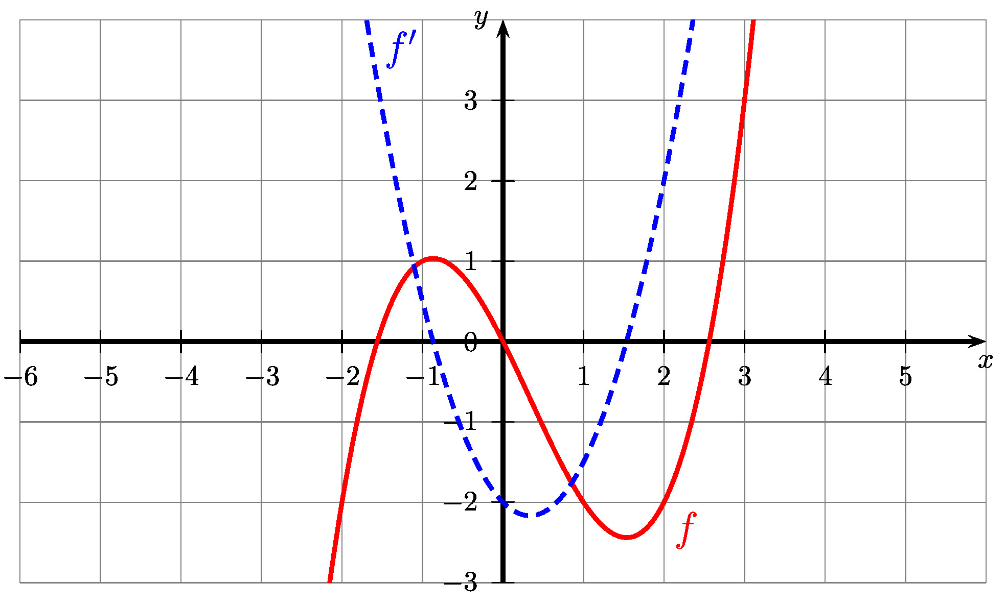
a) Déterminer $f\left(2\right)$ et $f'\left(2\right)$.

b) Établir une équation de la tangente au graphique de la fonction $f$ au point d'abscisse $x=2$.
5) | Voici trois expressions algébriques de fonctions réelles (avec $a$ et $b$ étant des nombres réels positifs) et les leurs graphiques : |  | 5 points
 | $f\left(x\right)=a⋅b^{x}$ avec $b>1$ $$g\left(x\right)=a⋅x+b$$ $$h\left(x\right)=a⋅sin\left(b⋅x\right)$$
A |  |  | B |  |  | C
D |  |  | E

a) Attribuer chaque graphique (de A à E) à l’expression algébrique appropriée (de $f$ à $h$).
b) Pour les deux autres graphiques non attribués, indiquez leur modèle.

PARTIE A
 |  | Page 3/4 | Barème
6) | En 2007, presque personne ne possédait de smartphone. En 2017, beaucoup de personnes en possèdent un. À l’échelle mondiale, parmi les personnes âgées de 18 à 35 ans, près de 2 personnes sur 3 possèdent un smartphone. Le graphique ci-dessous montre le nombre de smartphones vendus en millions chaque année à partir de 2007. |  | 5 points
 | 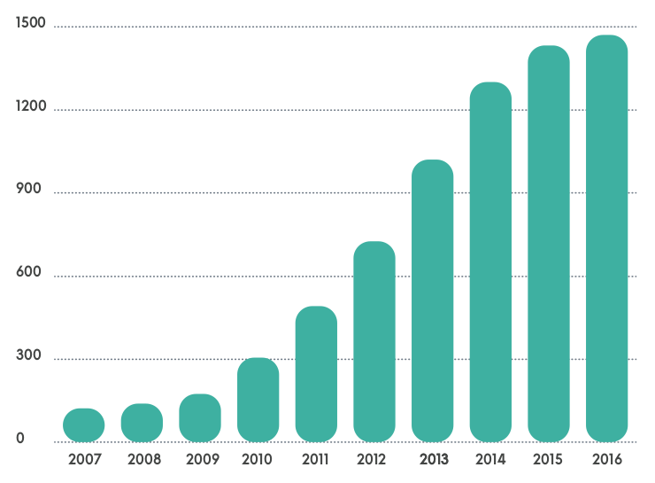
a) Entre 2009 et 2013, donnez le modèle que vous utiliseriez pour décrire l’évolution du nombre de smartphones vendues.

b) À partir de 2014, le modèle précédent n’est plus valable. Donner une raison possible.
7) | À la cafétéria, on peut acheter des sandwichs. 3/4 des personnes choisissent le poulet. Les autres choisissent le sandwich au thon.  Calculer la probabilité de vendre exactement 2 sandwichs au poulet aux 3 prochains clients. |  | 5 points
8) | La probabilité qu'un homme soit au supermarché parce que sa femme l'y a envoyé est de 2/3.  La probabilité qu’un homme envoyé par sa femme au supermarché ait la pièce nécessaire pour le chariot est 1/5.  La probabilité qu'un homme qui est au supermarché sans avoir été envoyé par sa femme ait la pièce pour le chariot est de 3/5. |  | 5 points
a) Construire un arbre pondéré traduisant cette expérience aléatoire.
b) Sachant qu’un homme a la pièce pour le chariot, Calculer la probabilité qu’il ait été envoyé au supermarché par sa femme.

PARTIE A
 |  | Page 4/4 | Barème
9) | Trois diagrammes ci-dessous présentent des nuages de points.
 | 1 2 3
 | Relier chaque diagramme de nuages de points (1, 2, 3) avec l’énoncé le plus approprié (a, b, c) et expliquer vos réponses.  a : Nous avons représenté graphiquement l’âge d’un homme et le nombre de cheveux sur sa tête.  b : Nous avons représenté graphiquement la pointure d’une femme et la longueur de ses cheveux.  c : Nous avons représenté graphiquement l’alimentation et le gain de poids d’une personne. |  | 5 points
10) | On suppose que plus les enfants maîtrisent leur 1ère langue (langue maternelle), plus ils réussiront dans leur langue seconde.  Dans un groupe préscolaire, 12 enfants bilingues ont été testés dans leur langue maternelle et leur langue seconde. La note maximale pour chaque test était de 20 points. Les résultats des deux tests sont présentés dans le tableau ci-dessous :
 | Notes de la langue maternelle | 5 | 9 | 12 | 13 | 15 | 16 | 18 | 19 | 20
 | Notes de la langue seconde | 5 | 5 | 5 | 8 | 5,5 | 9,5 | 13 | 19 | 20

 | a) Tracer un graphique en nuage de points représentant les données du tableau. Les points de la première langue sont la variable indépendante et les points de la langue seconde sont la variable dépendante.  b) Le coefficient de corrélation linéaire est $r=0,84$. En se basant sur ce coefficient de corrélation, interpréter la relation entre ces deux variables.  c) Nous décidons d’utiliser une régression exponentielle. Tracez sur le graphique de la question a) le graphe d’une fonction exponentielle qui correspond à ces résultats. |  | 5 points

FIN DE L’ÉPREUVE

